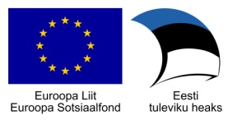

Ekspertarvamus Luunja valla haldusterritoriaalse korralduse võimaliku muutmise kohta

Luunja vald ei täida haldusreformi seadusega pandud miinimumsuurusekriteeriumi 5000 elanikku, seisuga 01.01.2017 oli Luunja vallas registreeritud 4251 elanikku.

Luunja vald kuulub Statistikaameti analüüsi põhjal Tartu linna lähivööndisse (joonis 1).

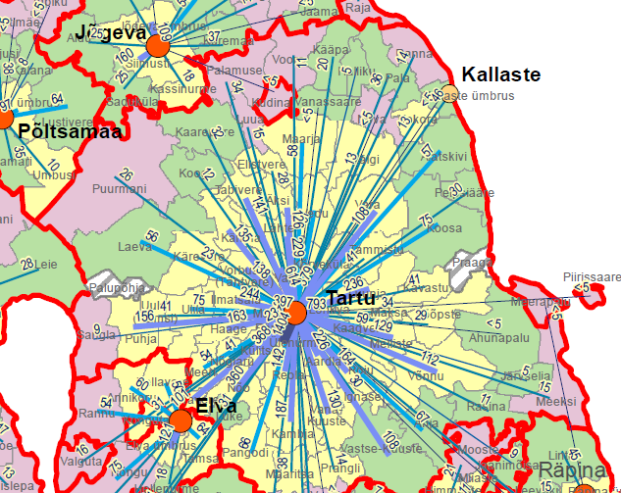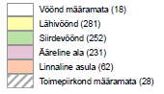
Joonis 1. Tartu toimepiirkond. Allikas: Statistikaamet (2014) Toimepiirkondade määramine

Luunja vald kuulub Tartu linnapiirkonna koosseisu ja on paljudes eluvaldkondade toimimises seotud Tartu linnaga. Vallas on 20 küla ja üks alevik. Rahvaarvult suurim on Lohkva küla. Kohalikeks tõmbekeskusteks küladele on Lohkva, Luunja ja Kavastu, mis on endisaegsete ühismajandite keskused. Intensiivne ehitustegevus on valda toonud hulgaliselt uusi elanikke, rahvastikuregistri andmetel on elanike arv aastatel 2007-2015 kasvanud enam kui 1000 inimese võrra. Luunja valla arengut mõjutab oluliselt Tartu valglinnastumise protsess. Märkimisväärne osa rahvastikust elab Lohkva (1181 elanikku) ja Veibri (577) külades, mis asuvad Tartu linna administratiivpiiril. Linnast kaugemale jäävates külades asustustihedus oluliselt langeb ja tegu on pigem maalise elulaadi viljelemisega.

Luunja valla ühendamisel Vabariigi Valitsuse algatusel tuleb kaaluda ettepaneku esitamisel kahe võimaluse vahel – ühendamine Tartu vallaga või Tartu linnaga. Asjakohane ei ole Luunja valla ühendamine Haaslava, Mäksa ja Võnnu valdade baasil moodustuva uue omavalitsusüksusega, mis on märksa maalisema iseloomuga kui Luunja vald ning puudub kogemus ja ressursid Tartu valglinnastumise käigus Tartu linnapiiril kujunenud tiheasustuse piirkondade arendamiseks.

Tartu linnaga ühendamise poolt on järgmised asjaolud:
- Tartu linnaga ühendatakse linnaga kokku kasvanud Lohkva ja Veibri külade tiheasustusalad Luunja vallast viies need ühtse juhtimise alla ja moodustub loogiline planeerimispiirkond. Samas maaliste Luunja valla alade arendamine eeldab keskuslinna käsitlusest erineva linnastu kontseptsiooni rakendamist.
- Luunja valla Lohkva ja Veibri külades elab ligi pool Luunja valla elanikkonnast, kes saavad ühinemisel Tartu linnaga võimaluse rääkida kaasa arengutes, mis mõjutavad nende tegelikku igapäevast teenuste tarbimist. Olukord, kus elanikud ei saa oma elukeskkonda maksumaksjana mõjutada ja selle arengus kaasa rääkida, ei ole demokraatlik.
- Ühise omavalitsusena on liikumiskeskkond paremini korraldatav, et tagada ennekõike keskuslinnas Tartus töökohtade, teenuste ja vaba aja võimaluste kättesaadavus praeguse Luunja valla elanikele.
- Tekivad paremad võimalused läbi planeerimise arendada Tartu linna. Lohkva ja Veibri küla ühinemisel moodustuks loogiline Tartu linna tervikala.

Tartu vallaga ühendamise poolt on järgmised asjaolud:
- Ühinemisel Tartu vallaga saab Vabariigi Valitsuse algatatud ühendamise käigus pakkuda terviklahendused Tartu valla kujundamiseks (arvestades ka teisi ühinevad omavalitsusi) luues parima elukeskkonna ja lahendused elanikele ühises toimealas.
- Tartu vald ja Luunja vald on arengus sama sotsiaal-majandusliku iseloomuga omavalitsused, neil on analoogsed arenguprobleemid ja väljakutsete lahendamine. Neil on vahetud Tartu valglinnastumise mõjuga piirkonnad, sh sisuliselt Tartu linnaga kokku kasvanud alad ning samas on valdadel ka linnalähedase maapiirkonnana Tartu linna vahetust mõjust väljapoole jäävad lähivööndi alad (kuigi ka nendes piirkondades on Tartu linnal suur mõju võimekusega pakkuda töökohti, avalikke teenuseid ja võimalusi vaba aja veetmiseks).
- Luunja ja Tartu vald on teinud väga olulisi pingutusi, et tugevdada omavalitsuste terviklikkust ja sisemist sidusust. Seega on olulisel kohal olnud mõlemas omavalitsuses nii linnalise kui maalise elulaadi toetamine. Sarnasuse tõttu on juhtimiskultuuride ühendamine lihtsam.
- Luunja vallavolikogu on teinud vabatahtliku ühinemise etapis ettepaneku ühinemiseks Tartu vallaga (kes küll keeldus esitatud ettepanekust).

Statistikaamet (2014) Toimepiirkondade määramine.

